OBJAVA ZA MEDIJE
HRVATSKA AKADEMIJA ZNANOSTI I UMJETNOSTI
PREDSTAVILA SVOJU NAKLADNIČKU DJELATNOST U 2015.

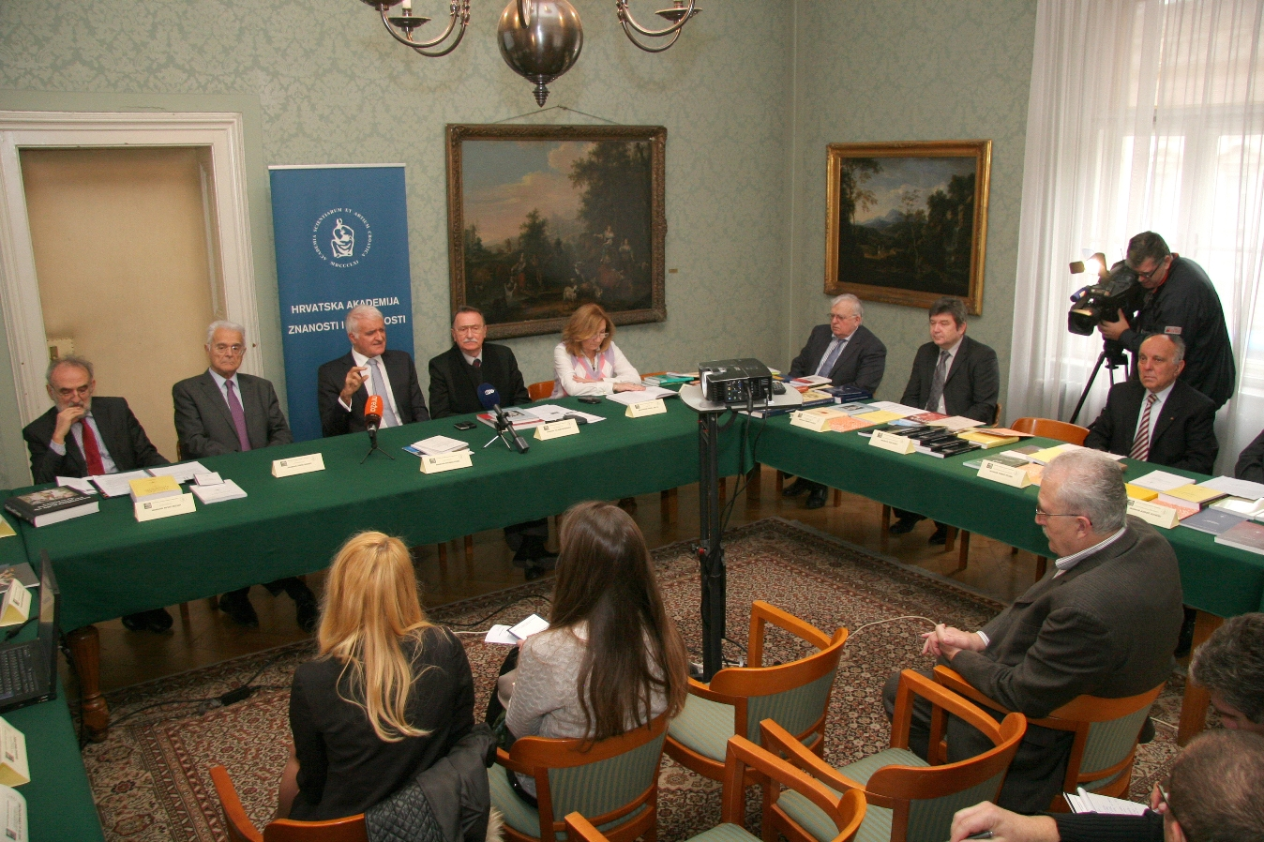

Zagreb, 2. veljače 2016. – Hrvatska akademija znanosti i umjetnosti predstavila je u utorak 2. veljače na konferenciji za novinare publikacije koje je izdala prošle godine. Akademija je u 2015. objavila je 95 svezaka raznih publikacija: 15 knjiga, 14 zbornika radova, 41 svezak časopisa, 12 kataloga izložbi, 3 knjige sažetaka i 10 spomenica preminulim akademicima. Od navedenih 95 publikacija, Hrvatska je akademija samostalno objavila 78 svezaka, a kao suizdavač 17 svezaka. Pod pokroviteljstvom Akademije u 2015. godini objavljeno je još 5 publikacija. Zaklada Hrvatske akademije znanosti i umjetnosti poduprla je izdavanje 125 publikacija, od kojih je 27 Akademijinih izdanja, a članovi HAZU su izvan Akademije u 2015. objavili 68 knjiga, tako da je u 2015. zahvaljujući Hrvatskoj akademiji znanosti i umjetnosti objavljeno ukupno 266 publikacija.
Predsjednik HAZU akademik Zvonko Kusić osvrnuo se na rad Akademije u 2015. kada je u HAZU održano ukupno 325 događanja, od toga 123 znanstvena skupa, kongresa, simpozija i okrugla stola posvećena aktualnim društvenim problemima na kojima su doneseni zaključci utemeljeni na znanstvenim, stručnim i etičkim načelima. „Time se Akademija potvrdila kao glas razuma i stabilnosti“, dodao je akademik Kusić. Podsjetio je da je lani objavljen 30. zbornik radova iz edicije Modernizacija prava te da se Akademija javnosti obratila s pet svojih izjava: o presizanjima srpske filologije, o presudi Međunarodnog suda pravde o tužbi Hrvatske protiv Srbije za genocid, o provedbi reforme obrazovanja, o prosvjedu branitelja te o rješavanju graničnog spora sa Slovenijom. Odbor za zaštitu dobara od nacionalnog interesa završio je dio posla koji se odnosi na izradu popisa prirodnih dobara Hrvatske, u Akademiji su dodijeljeni Oskari znanja i stipendije „Za žene u znanosti“, a ostvarena je i značajna međunarodna aktivnost pa je u HAZU održana i rasprava o budućnosti Europske unije u organizaciji Instituta za razvoj i međunarodne odnose i inicijative New Pact for Europe te sastanak Upravljačkog ministarskog odbora Europskog procesa za okoliš i zdravlje Svjetske zdravstvene organizacije. „Prvi put se u javnosti osjetio utjecaj Akademije, a ne samo njena otvorenost. Mnoga ministarstva i organizacije traže našu suradnju i pokroviteljstvo, a stavovi Akademije se citiraju. Iako ti stavovi, doneseni još prije nekoliko godina, nisu senzacionalistički, oni kapilarno ipak postaju prihvaćeni u društvu u kojem prevladava nepovjerenje prema institucijama i njihovo urušavanje. Akademija je uspjela odoljeti tom trendu i osigurala poziciju institucije čiji stavovi nisu vezani uz dnevnu politiku te se nije uvukla u bolesne svađe koje priječe razvoj društva. Hrvatska akademija je danas stabilna, otvorena i okrenuta budućnosti te je uključena u rješavanje aktualnih društvenih problema u cilju napretka i razvoja Hrvatske“, zaključio je akademik Kusić.
O nakladničkoj djelatnosti Akademije detaljnije je govorio njen glavni tajnik akademik Pavao Rudan koji je od publikacija posebno istaknuo Ljetopis HAZU koji izlazi već 118 godina i na 1147 stranica donosi pregled Akademijine aktivnosti u protekloj godini, zatim Planove rada za 2016. te treći svezak edicije Hrvatska i Europa na engleskom jeziku posvećen razdoblju baroka i prosvjetiteljstva. Akademik Rudan predstavio je i nakladničku djelatnost Razreda za prirodne znanosti istaknuvši antropološki časopis Collegium anthropologicum i biološki časopis Periodicum biologorum. O nakladničkoj djelatnosti drugih Akademijinih razreda govorili su njihovi tajnici, odnosno predstavnici. Akademik Franjo Šanjek, tajnik Razreda za društvene znanosti, posebno je istaknuo zbornike s okruglih stolova posvećenih pravnim temama, kao i knjige s povijesnom tematikom koje su objavili Akademijini zavodi izvan Zagreba. Akademik Andrej Dujella, tajnik Razreda za matematičke, fizičke i kemijske znanosti, naglasio je važnost časopisa Rad HAZU – Matematičke znanosti koji je lani indeksiran u međunarodnoj znanstvenoj bazi Scopus te zbornik radova posvećenih stotoj godišnjici rođenja akademika Ivana Supeka. Akademik Marko Pećina, tajnik Razreda za medicinske znanosti, istaknuo je zbornike radova sa znanstvenog sastanka Bolesti dojke koji je lani održan po 25. put, sa skupa Prevencija ateroskleroze održanog po 22. put te sa znanstvenog sastanka Tumori prostate koji se održao po treći put. Spomenuo je i časopis Rad HAZU – Medicinske znanosti koji posljednjih godina izlazi samo na engleskom te knjigu o utemeljiteljici hrvatskog hospicijskog pokreta Anici Jušić. Akademik August Kovačec, tajnik Razreda za filološke znanosti, upozorio na važnost časopisa Filologija koji je bio posvećen hrvatskoj ćirilici te časopisa Folia onomastica Croatica kao i Hrvatskog dijalektološkog zbornika , dok je akademkinja Dubravka Oraić Tolić iz Razreda za književnost

istaknula četiri sveska časopisa Forum. Tajnik Razreda za likovne umjetnosti akademik Vladimir Marković istaknuo je tri knjige koje se odnose na Josipa Jurja Strossmayera kao sakupljača umjetnina te na knjigu akademkinje Vere Horvat Pintarić Umijeće opisivanja koja je izazvala velik interes javnosti. Članica suradnica prof. dr. sc. Vjera Katalinić predstavila je izdavačku djelatnost Razreda za glazbenu umjetnost i muzikologiju u sklopu kojeg su izdana dva sveska hrvatskog muzikološkog zbornika Arti musices i dva broja časopisa International review of the aesthetics and sociology of music. Akademik Stjepan Jecić, tajnik Razreda za tehničke znanosti, istaknuo je časopis Rad te uputio na još neke publikacije koje se odnose na djelokrug ovog Razreda.

Marijan Lipovac
Ured za odnose s javnošću i medije HAZU

